Преподаватель Сабирзянова Лилия Зефировна
Учебная дисциплина Сольфдежио
Специальность 53.02.03 Инструментальное исполнительство.
Оркестровые духовые и ударные инструменты
Курс 2
Дата занятия 19.05.2020
Тема «Подготовка к устному экзамену по сольфеджио».
Срок исполнения до 26.05.2020
Друзья, после того, как вы пришлёте мне диктанты и слуховой анализ нам предстоит все силы бросить на подготовку к устному экзамену по сольфеджио. Дата пока не определена, но он точно будет после 8 июня. Проходить экзамен будет в дистанционной форме. В день и час экзамена вы должны находиться возле компьютера, планшета, смартфона с интернетом, чтобы получить билет с заданиями по пению. Состав билета мы отрабатывали с вами еще с марта, но я еще раз прикреплю документ. На построение элементов и создание видео с ответом вам даётся 60 минут. Пожалуйста, зарядите хорошо ваши устройства, чтобы они не подвели! Записать ответ нужно одним файлом!
С сегодняшнего дня мы будем тренироваться в создании таких видео-ответов.
До 26 мая до 17.00 прошу прислать мне видео со следующими устными заданиями.
I. Спеть в тональности:
1. As-dur: ↑гармонический ↓лидийский
2. d-moll ступени: I – VI - ↓ VII# - ↑ II - IIь – I;
3. d-moll интервальную цепочку:
б.3 ув.2 б.3 ум.5 ум.7 ч.5 ум.5 дв.ум5 м.3
III III III II VII# I VII# VII# I
4. d-moll аккордовую цепочку:
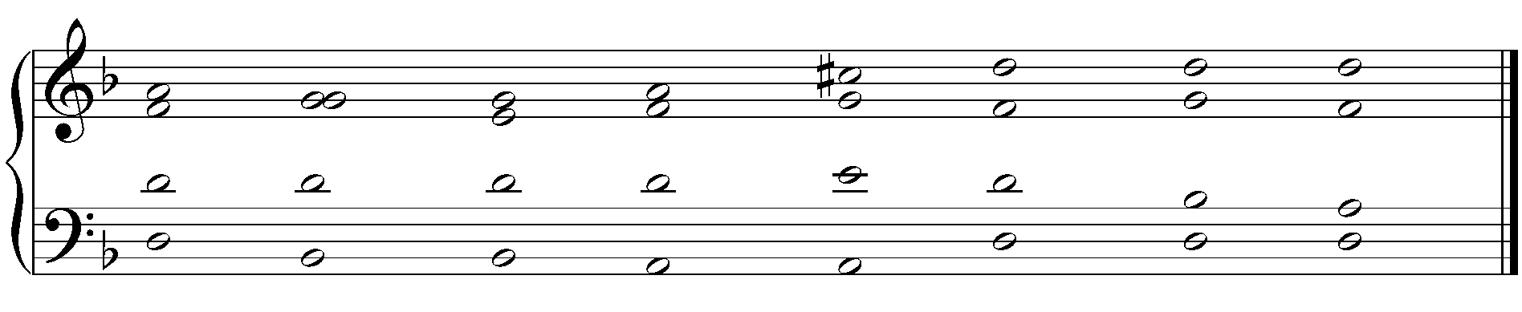
t s₆ II⁴₃ K⁶₄ D₇ t s⁶₄ t
II. Спеть от звука F ↑ б.7, ↓ м.3, ↑ ув.4 в мажорных тональностях c разрешением
As ↑: М₆, D₇ в мажоре с разрешением.
III. Сольфеджирование распределено по фамилиям.

Клабуков Дмитрий записывает:
одноголосие
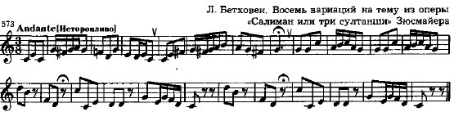
Двухголосие

Мансветов Михаил записывает:
одноголосие
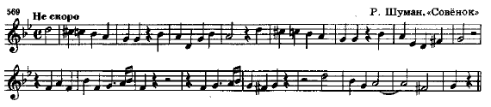
Двухголосие (ниже)
Шкляева Катя записывает
Одноголосие
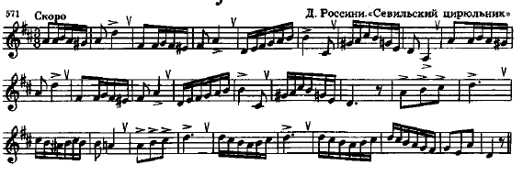
Двухголосие (ниже)
Першина Лиза записывает
Одноголосие
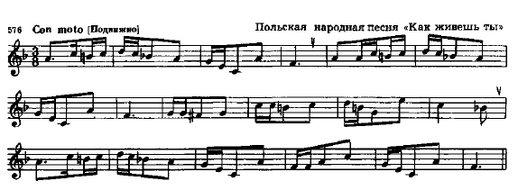
Двухголосие

